**DOCUMENTACION DE PROYECTO CON SCOTIATECH**

**INTEGRANTES:**

**DANIEL FELIPE MENDEZ GÜETOCUE**

**JHONATHAN ARLEY SILVA PIÑACUE**

**JUAN CAMILO CUBIDES SOLANO**

**SEBASTIAN CAMILO ROJAS POLANIA**

**WILKYN JULIAN VARGAS BAHAMON**

**SISTEMAS DISTRIBUIDOS**

**DOCENTE:**

**JESUS ARIEL GONZALEZ BONILLA**

**CORPORACIÓN UNIVERSITARIA DEL HUILA - CORHUILA**

**FACULTAD DE INGENIERÍA**

**PROGRAMA INGENIERÍA DE SISTEMAS**

**NEIVA-HUILA**

**2024**

# Tabla de contenido

1. Tabla de contenido 2

2. Tabla de Ilustraciones 3

3. Introducción 4

4. Objetivos 5

4.1. Objetivo General 5

4.2. Objetivos Específicos 5

5. Identificación temprana de posibilidades desviaciones y toma de acciones correctivas: 6

6. Requerimientos del proyecto 7

6.1. Requisitos Funcionales 8

6.1.1. Gestión de la Base de Conocimiento 8

6.1.2. Requisitos Gestión de la Motor de Búsqueda 9

6.1.3. Gestión de Análisis 9

6.1.4. Requerimientos No Funcionales 10

7. Dependencias y Restricciones 14

7.1. Dependencias 15

7.2. Restricciones 15

8. Herramienta de Comunicación 15

9. Herramienta de Colaboración 17

9.1. Trello 17

9.2. Hojas de Cálculo de Google 18

10. Lenguajes de programación para el desarrollo del proyecto 18

10.1. Back end 18

10.2. Motor de Base de datos 19

10.2.1. Postgres sql 19

10.3. Front end 19

10.4. Viabilidad y modo de uso 20

10.5. Arquitectura 20

10.5.1. Aspectos positivos de la arquitectura: 21

11. Herramientas de control de versiones 21

12. Herramientas para la creación de actas de reuniones 22

# Tabla de Ilustraciones

Ilustración 1: Reunión en Slack Programada. 6

Ilustración 2: Asignación de tarea en Trello. 7

Ilustración 3: Diagrama de casos de uso. 13

Ilustración 4: Espacio de comunicación para los miembros del grupo. 16

Ilustración 5: Canal creado para la fase de documentación. 16

Ilustración 6: Espacio de colaboración. 17

Ilustración 7: Cronograma de Actividades. 18

Ilustración 8: Arquitectura propuesta. 20

Ilustración 9: Repositorio Inicial De GitHub. 22

Ilustración 10: Carpeta compartida para guardas actas de reuniones. 22

# Introducción

El presente informe presente documento se presenta os desafíos actuales que enfrenta Scotiatech en la gestión de la información relacionada con consultas de clientes, productos y mejores prácticas de atención al cliente. A través de la implementación de una solución basada en sistemas distribuidos, se busca centralizar y optimizar el acceso a la información relevante, facilitando a los agentes de atención al cliente la resolución eficiente de consultas y la mejora continua de la calidad del servicio.

El informe aborda los objetivos del proyecto, identifica los requisitos funcionales y no funcionales, así como las dependencias y restricciones relevantes que deben ser consideradas durante el desarrollo e implementación de la solución propuesta. Además, se proporcionan recomendaciones para la planificación y ejecución efectiva del proyecto, con el fin de garantizar su éxito y contribuir al logro de los objetivos estratégicos de Scotiatech en cuanto a la atención al cliente y la excelencia operativa.

# Objetivos

# Objetivo General

Identificar los requerimientos y los medios que se necesitan para bríndale una solución basada en sistemas distribuidos que mejore la disponibilidad, accesibilidad y efectividad de la información utilizada por los agentes de atención al cliente de Scotiatech.

# Objetivos Específicos

* Identificar con los requerimientos establecidos para la implementación del proyecto, garantizando la entrega oportuna y dentro del tiempo asignado.
* Establecer herramientas que nos permitan cumplir con la necesidad del proyecto.
* Mejorar la usabilidad del sistema mediante una interfaz de usuario intuitiva que facilite la navegación, búsqueda y acceso a herramientas de análisis por parte de los agentes de atención al cliente.

# Identificación temprana de posibilidades desviaciones y toma de acciones correctivas:

Para garantizar una identificación temprana de posibles desviaciones durante el desarrollo del sistema propuesto, es importante implementar un proceso de seguimiento y control adecuado, para lograrlo se tomará en cuenta:

* Reuniones de Seguimiento Regulares: Programar reuniones periódicas con el equipo, donde se revisen el progreso del proyecto, los hitos alcanzados y los posibles problemas identificados.

El cual el medio que se utilizara para llevar acabo este punto es el uso de Slack que nos permite llevar seguimiento de conversiones sobre el proyecto y nos permite hacer reuniones de forma virtual y Trello en el cual uno nos sirve para organizar las tareas y establecer tiempos de entrega.

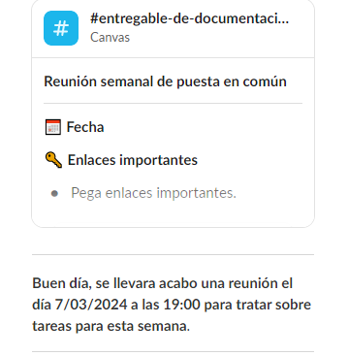

Ilustración 1: Reunión en Slack Programada.

* Reportes de Avance: Solicitar avances semanales a cada miembro del equipo, donde se detallen las tareas realizadas, los problemas encontrados y las posibles soluciones propuestas.

Este aspecto lo vamos a trabajar con Trello ya que cuenta con un sistema de asignación de tareas.

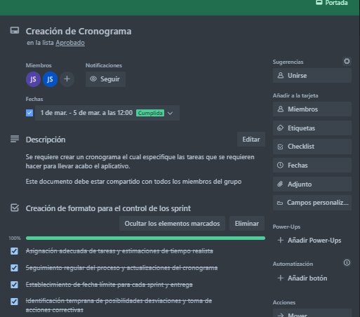

Ilustración 2: Asignación de tarea en Trello.

* Identificación de Riesgos: Realizar sesiones de lluvia de ideas y debates con el equipo para identificar posibles riesgos que puedan afectar el desarrollo del sistema, y documentarlos en un registro de riesgos.
* Monitoreo de Indicadores de Desempeño: Establecer indicadores clave de desempeño (KPIs) relacionados con el progreso del proyecto, como la velocidad de desarrollo, la calidad del código y la satisfacción del cliente, y monitorearlos regularmente.
* Feedback Continuo: Fomentar una cultura de retroalimentación abierta dentro del equipo, donde los miembros se sientan cómodos compartiendo problemas y sugiriendo mejoras.
* Acciones Correctivas Rápidas: Ante la identificación de desviaciones o problemas, tomar medidas correctivas de manera inmediata para mitigar su impacto en el proyecto.
* Ajuste de Planificación: Si es necesario, ajustar el plan de desarrollo del proyecto para adaptarse a nuevas circunstancias o desafíos identificados durante el proceso.
* Comunicación Efectiva: Mantener una comunicación clara y abierta entre todos los miembros del equipo, asegurándose de que todos estén al tanto de los cambios y desafíos que puedan surgir.

# Requerimientos del proyecto

El proyecto tiene como objetivo diseñar y construir una solución para mejorar la disponibilidad, accesibilidad y efectividad de la información utilizada por los agentes de atención al cliente de Scotiabank para resolver consultas. La solución propuesta se basa en un modelo de sistemas distribuidos, lo que permitirá la integración de diferentes fuentes de información en una sola plataforma.

los requisitos del proyecto se centran en desarrollar una solución completa y efectiva que mejore la experiencia del cliente y la eficiencia de los agentes de atención al cliente de Scotiabank, asegurando al mismo tiempo la seguridad, fiabilidad y cumplimiento normativo del sistema.

# Requisitos Funcionales

Los requisitos funcionales del proyecto incluyen la implementación de una Base de Conocimiento que almacene información relevante para la atención al cliente, un Motor de Búsqueda que permita a los agentes acceder rápida y fácilmente a la información, y Herramientas de Análisis que ayuden a supervisar el uso de la base de conocimiento y evaluar la efectividad de los programas de capacitación.

# Gestión de la Base de Conocimiento

|  |  |
| --- | --- |
| **Identificación del Requisito:** | RF01 |
| **Nombre del Requisito:** | Buscador de información del cliente |
| **Características:** | Funcionalidad principal |
| **Descripción del Requisito:** | Los agentes de atención al cliente deben contar con una interfaz de búsqueda de usuarios, el cual les permita visualizar información, servicios y beneficios de los clientes. |
| **Prioridad del Requisito:**  Alta | |

|  |  |
| --- | --- |
| **Identificación del Requisito:** | RF02 |
| **Nombre del Requisito:** | Actualización de la Información |
| **Características:** | Funcionalidad principal |
| **Descripción del Requisito:** | Los agentes de atención al cliente deben poder actualizar y modificar la información según sea necesario y permitido. Esto implica proporcionar herramientas de edición y gestión de contenido para agregar, editar y eliminar información de manera segura y eficiente. |
| **Prioridad del Requisito:**  Alta | |

# Requisitos Gestión de la Motor de Búsqueda

|  |  |
| --- | --- |
| **Identificación del Requisito:** | RF03 |
| **Nombre del Requisito:** | Buscador por filtro de información del cliente |
| **Características:** | Funcionalidad principal |
| **Descripción del Requisito:** | El sistema debe contar con un motor de búsqueda que admita consultas complejas que incluyan palabras clave, frases y filtros avanzados. Esto permitirá a los agentes encontrar información específica de manera rápida y eficiente. |
| **Prioridad del Requisito:** | |

# Gestión de Análisis

|  |  |
| --- | --- |
| **Identificación del Requisito:** | RF04 |
| **Nombre del Requisito:** | Generación de Información Especifica |
| **Características:** | Funcionalidad principal |
| **Descripción del Requisito:** | El sistema debe proporcionar interfaces que permita a los agentes brindar información detalla sobre alguna consulta especifica que requiera el cliente. |
| **Prioridad del Requisito: Alta** | |

|  |  |
| --- | --- |
| **Identificación del Requisito:** | RF06 |
| **Nombre del Requisito:** | Visualización de Datos |
| **Características:** | Funcionalidad principal |
| **Descripción del Requisito:** | Las herramientas de análisis deben proporcionar capacidades de visualización de datos que permitan a los usuarios comprender fácilmente los patrones y tendencias en el uso de la base de conocimiento y la efectividad de los programas de capacitación. Esto puede incluir gráficos, tablas dinámicas, paneles de control, etc. |
| **Prioridad del Requisito:** **Alta** | |

# Requerimientos No Funcionales

Cada requisito no funcional aborda aspectos críticos del sistema que no se refieren directamente a su funcionalidad, sino a su rendimiento, fiabilidad, seguridad, usabilidad, mantenimiento, cumplimiento normativo y arquitectura y tecnología.

|  |  |
| --- | --- |
| **Identificación del Requisito:** | RNF01 |
| **Nombre del Requisito:** | Tiempo de Respuesta |
| **Características:** | Rendimiento |
| **Descripción del Requisito:** | El sistema debe responder a las consultas de los agentes en un tiempo máximo de X segundos para garantizar una experiencia de usuario rápida. |
| **Prioridad del Requisito:** **Alta** | |

|  |  |
| --- | --- |
| **Identificación del Requisito:** | RNF02 |
| **Nombre del Requisito:** | Respaldo de Datos |
| **Características:** | Rendimiento |
| **Descripción del Requisito:** | El sistema debe responder a las consultas de los agentes en un tiempo máximo de X segundos para garantizar una experiencia de usuario rápida. |
| **Prioridad del Requisito:** **Alta** | |

|  |  |
| --- | --- |
| **Identificación del Requisito:** | RNF03 |
| **Nombre del Requisito:** | Encriptación de Datos |
| **Características:** | Seguridad |
| **Descripción del Requisito:** | Se deben aplicar técnicas de encriptación para proteger los datos sensibles almacenados y transmitidos por el sistema, utilizando algoritmos de cifrados seguros. |
| **Prioridad del Requisito:** **Alta** | |

|  |  |
| --- | --- |
| **Identificación del Requisito:** | RNF04 |
| **Nombre del Requisito:** | Auditoría y Registro |
| **Características:** | Seguridad |
| **Descripción del Requisito:** | Se debe mantener un registro de auditoría detallado de todas las actividades realizadas en el sistema para fines de seguimiento y cumplimiento normativo, registrando información como usuario, fecha, hora y acción realizada. |
| **Prioridad del Requisito:** **Alta** | |

|  |  |
| --- | --- |
| **Identificación del Requisito:** | RNF05 |
| **Nombre del Requisito:** | Facilidad de Uso |
| **Características:** | Usabilidad |
| **Descripción del Requisito:** | El sistema debe tener una interfaz de usuario intuitiva y fácil de usar que requiera un mínimo de capacitación para los usuarios, con un diseño limpio y claro y una navegación intuitiva. |
| **Prioridad del Requisito:** Media | |

|  |  |
| --- | --- |
| **Identificación del Requisito:** | RNF06 |
| **Nombre del Requisito:** | Documentación |
| **Características:** | Usabilidad |
| **Descripción del Requisito:** | Se debe proporcionar una documentación completa y actualizada que describa la funcionalidad del sistema y los procedimientos de uso, incluyendo guías de usuario, manuales técnicos y ayuda en línea. |
| **Prioridad del Requisito:** Media | |

|  |  |
| --- | --- |
| **Identificación del Requisito:** | RNF07 |
| **Nombre del Requisito:** | Arquitectura Escalable |
| **Características:** | Funcionalidad principal |
| **Descripción del Requisito:** | La arquitectura de la solución debe ser escalable para adaptarse al crecimiento futuro de Scotiabank y soportar un alto volumen de consultas y usuarios simultáneos. |
| **Prioridad del Requisito:** **Alta** | |

|  |  |
| --- | --- |
| **Identificación del Requisito:** | RNF08 |
| **Nombre del Requisito:** | Tolerancia a Fallos |
| **Características:** | Fiabilidad |
| **Descripción del Requisito:** | El sistema debe ser capaz de recuperarse automáticamente de fallos menores sin pérdida de datos o funcionalidad, minimizando así el impacto en la experiencia del usuario. |
| **Prioridad del Requisito:** **Alta** | |

|  |  |
| --- | --- |
| **Identificación del Requisito:** | RNF08 |
| **Nombre del Requisito:** | Protección de Datos Personales |
| **Características:** | Cumplimiento Normativo |
| **Descripción del Requisito:** | Se deben establecer políticas y procedimientos para garantizar la protección adecuada de los datos personales de los clientes y usuarios del sistema, cumpliendo con las leyes y regulaciones de protección de datos aplicables. |
| **Prioridad del Requisito:** **Alta** | |

|  |  |
| --- | --- |
| **Identificación del Requisito:** | RNF09 |
| **Nombre del Requisito:** | Autentificación Acceso a la Base de Conocimiento |
| **Características:** | Funcionalidad Inicial para usuarios de atención al cliente |
| **Descripción del Requisito:** | El sistema debe implementar un control de acceso robusto que garantice que solo los usuarios autorizados puedan acceder a la base de conocimiento y la información sensible almacenada en ella. Esto puede incluir autenticación de múltiples factores, roles y permisos de usuario. |
| **Prioridad del Requisito:**  Alta | |

|  |  |
| --- | --- |
| **Identificación del Requisito:** | RNF10 |
| **Nombre del Requisito:** | Validación de clientes |
| **Características:** | Funcionalidad inicial para iniciar casos de clientes |
| **Descripción del Requisito:** | El aplicativo genera un sistema de validación por medio de un cuestionario que el agente le realizara al cliente por medio de la llamada. Esto con el fin de mitigar el fraude. |
| **Prioridad del Requisito:**  Alta | |

* 1. **Casos de Uso**

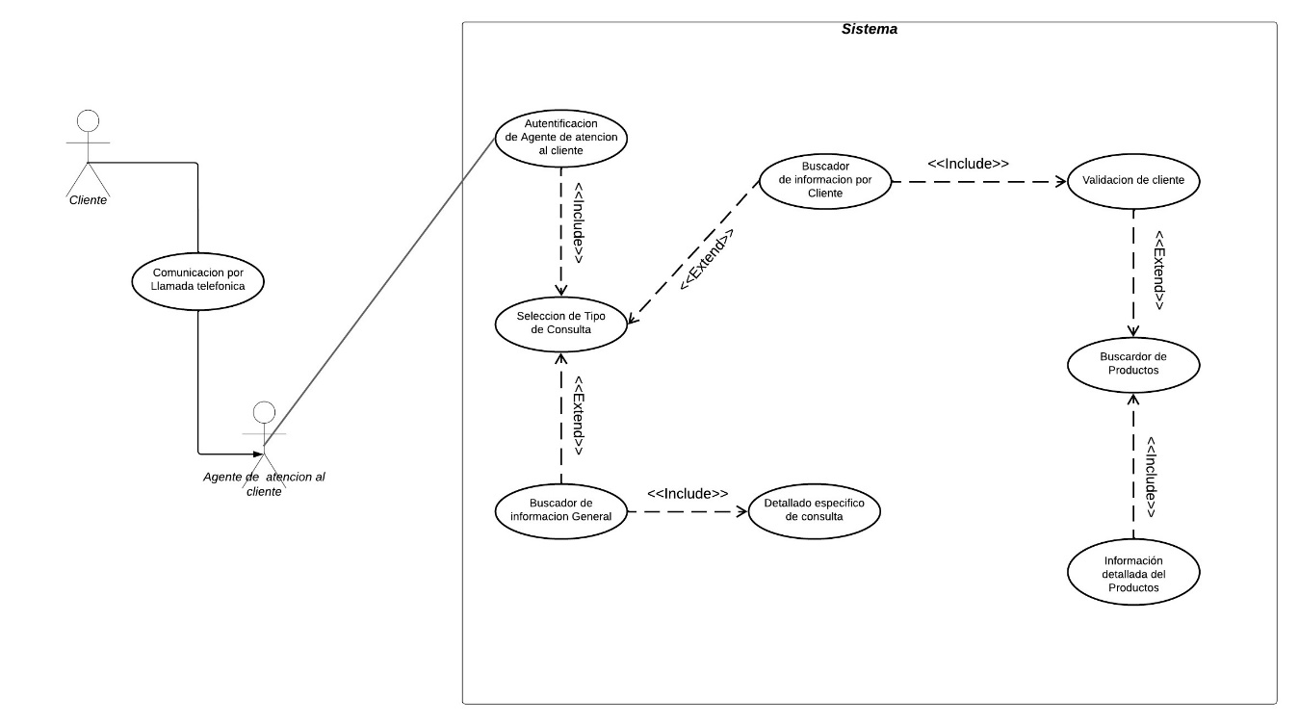

Ilustración 3: Diagrama de casos de uso.

* 1. **Matriz de requerimientos**

|  |  |  |  |
| --- | --- | --- | --- |
| Requerimiento | Estado | Prioridad | Observaciones |
| Consulta de información del cliente | Activo | Alta | Esencial para mejorar la experiencia del cliente |
| Organización y Clasificación de información | Activo | Alta | Necesario para evitar la demora en la consulta de la información |
| Actualización de la Información | Activo | Alta | Garantiza que la información sea siempre correcta y actual |
| Organización y Clasificación de la Base de Conocimiento | Activo | Media | Facilita la búsqueda y acceso rápido a la información |
| Generación de Información Especifica | Activo | Alta | Garantiza que la información sea siempre precisa y relevante |
| Tiempo de Respuesta | Activo | Alta | Importante para una atención al cliente eficiente |
| Respaldo de Datos | Activo | Alta | Util para mantener segura la información del cliente |
| Encriptación de Datos | Activo | Media | Crítico para proteger la información sensible de los clientes |
| Auditoría y Registro | Activo | Alta | Fundamental para el crecimiento futuro y la disponibilidad del sistema |
| Facilidad de Uso | Activo | Media | Contribuye a la eficiencia y facilidad de uso del sistema |
| Arquitectura Escalable | Activo | Alta | Necesario para futuras mejoras |
| Tolerancia a Fallos | Activo | Alta | Necesario para corregir errores en el transcurso del funcionamiento |
| Protección de Datos Personales | Activo | Alta | Necesario para tener seguridad de la información |
| Autentificación Acceso a la Base de Conocimiento | Activo | Alta | Fundamental para el proceso de acceso a bases de datos |
| Validación de clientes | Activo | Alta | Fundamental para tener información exacta y segura |

* **Estado:**
* **Activo:** El requerimiento está siendo considerado y trabajado en el proceso de desarrollo.
* **Inactivo:** El requerimiento no está siendo considerado actualmente en el proceso de desarrollo.
* **Prioridad:**
* **Alta:** Requerimientos críticos para el funcionamiento y la satisfacción del cliente.
* **Media:** Requerimientos importantes, pero no críticos para la funcionalidad principal del sistema.
* **|** Requerimientos que pueden abordarse en etapas posteriores o que tienen menor impacto en la experiencia del cliente.

# Dependencias y Restricciones

las restricciones y dependencias en el proyecto que estamos realizando es esencial para una planificación efectiva, una gestión de riesgos adecuada, una asignación eficiente de recursos, la toma de decisiones informada y la gestión del alcance. Esto nos ayuda a asegurar que el proyecto se ejecute de manera efectiva, dentro de los límites establecidos, y que se cumplan los objetivos y entregables acordados.

# Dependencias

* **Datos del Cliente:** La disponibilidad y calidad de los datos de los clientes, incluidos los registros de llamadas y consultas pasadas, son fundamentales para desarrollar una base de conocimiento efectiva y un motor de búsqueda preciso.
* **Dependencia de Tecnología Existente:** La integración con los sistemas existentes de Scotiatech para acceder a datos de clientes y otros recursos puede ser necesaria, lo que requiere compatibilidad y cooperación con las tecnologías y plataformas actuales.
* **Dependencia de Personal de Soporte Técnico:** El personal de soporte técnico debe estar disponible para resolver problemas relacionados con la infraestructura tecnológica y brindar apoyo en la implementación y mantenimiento del sistema.

# Restricciones

* **Restricción de Presupuesto**: El proyecto estará sujeto a restricciones presupuestarias que pueden limitar los recursos disponibles para la adquisición de tecnología, contratación de personal y otros gastos asociados.
* **Restricción de Tiempo:** Existen plazos definidos para la implementación del proyecto, ya sea para cumplir con objetivos estratégicos de Scotiatech o para abordar necesidades específicas del negocio, lo que puede afectar la planificación y ejecución del proyecto.
* **Restricción de Cumplimiento Normativo:** Las regulaciones de privacidad de datos y otras normativas legales pueden imponer restricciones sobre cómo se almacenan, manejan y protegen los datos de los clientes, lo que puede influir en el diseño y la implementación de la solución.

# Herramienta de Comunicación

Para la elaboración del proyecto usaremos el Slack como herramienta de comunicación entre los miembros del equipo de trabajo, ya hemos credo un especio llamado “Grupo 5 – Sistemas Distribuidos”.

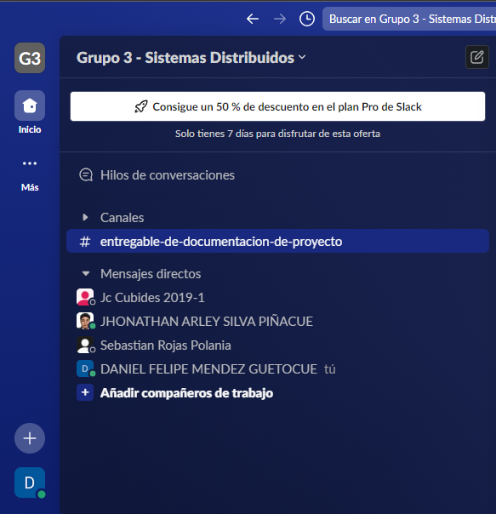

Ilustración 4: Espacio de comunicación para los miembros del grupo.

Dentro del mismo espacio de trabajo hemos creado un canal para la fase de entregables de la documentación llamado “entregable-de-documentacion-de-proyecto” este canal con el fin de conversar solo sobre la etapa del proyecto que estemos realizando y así sucesiva mente iremos creando canales para cada una de las fases y así llevar la conversación dividas por espacios adecuados.

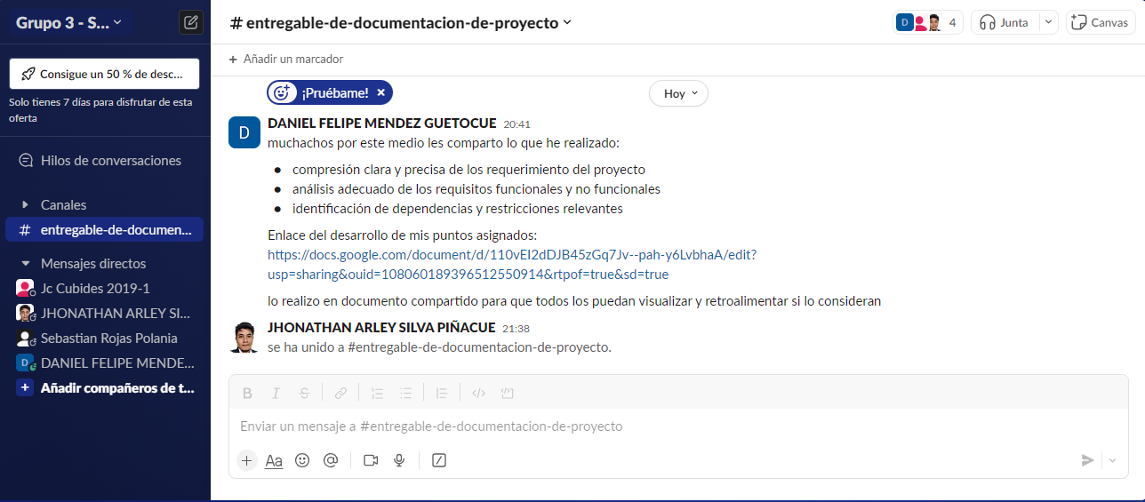

Ilustración 5: Canal creado para la fase de documentación.

# Herramienta de Colaboración

# Trello

Junto con el equipo se ha llegado al acuerdo de tener como herramienta de colaboración como Trello en la cual desde su interfaz podemos hacer uso de opciones que nos permiten que el resto del equipo pueda evidenciar en que avance de las actividades en la que se está trabajando. Desde Trello se asignarán a cada miembro sobre las tareas a realizar para cada sprint y desde la misma herramienta se establecerán fechas para entrega de cada una de las actividades esto relacionado al cronograma realizado.

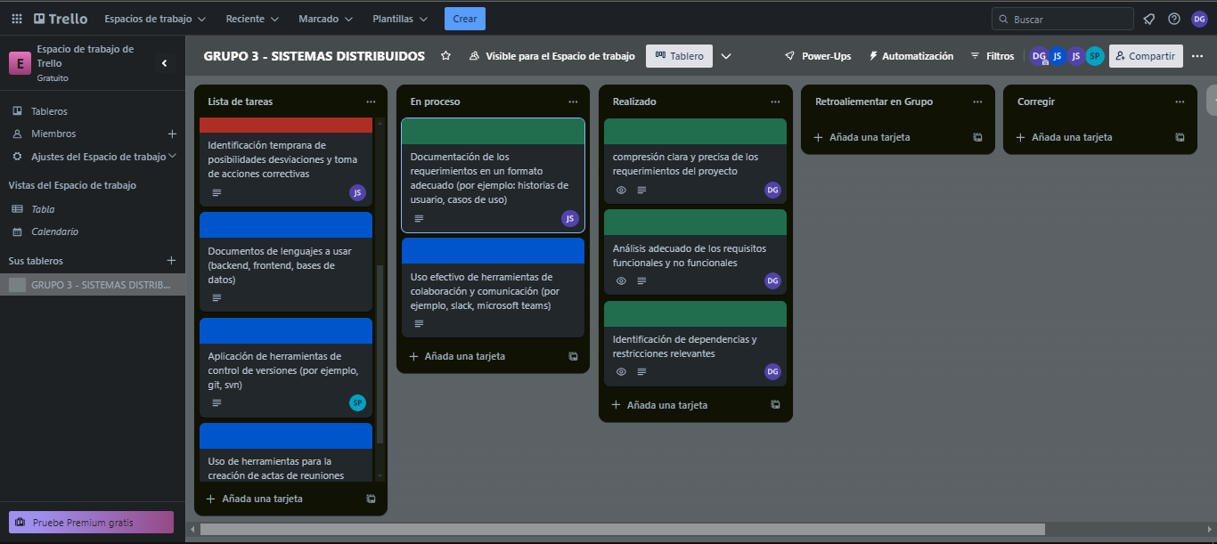

Ilustración 6: Espacio de colaboración.

El tablero de tareas lo podemos encontrar en el siguiente enlace: <https://trello.com/invite/b/PBLbfe4v/ATTIc79c8be35b38b30205246dd8b7de3a63D0003029/grupo-3-sistemas-distribuidos>

En espacio de Trello se creó 5 listas las cuales sus objetivos son los siguientes:

* Lista de Tareas: Se presentarán todas las tareas pendientes por hacer ya asignadas a algún miembro del grupo.
* En Proceso: Se encontrarán las tareas que en su momento se estén elaborando.
* Realizadas: Se encontrarán las actividades realizadas por cada miembro, pero en estado de espera para ser socializadas al resto de integrantes para que todos den el aprobado grupal.
* Retroalimentación: En esta lista se encontrarán dichas actividades que después de la socialización grupal se requieran corregir.
* Aprobado: En esta lista estarán las actividades ya realizadas y que estén aprobadas por los miembros del grupo.

# Hojas de Cálculo de Google

En este documento compartido por drive esta disponible para todo el equipo con el fin de que puedan visualizar los sprint creados para cada actividad que se requieren pare ejecutar el proyecto. Se han organizado sprint semanales con el objetivo de que cada lunes de cada semana podamos realizar entregables.

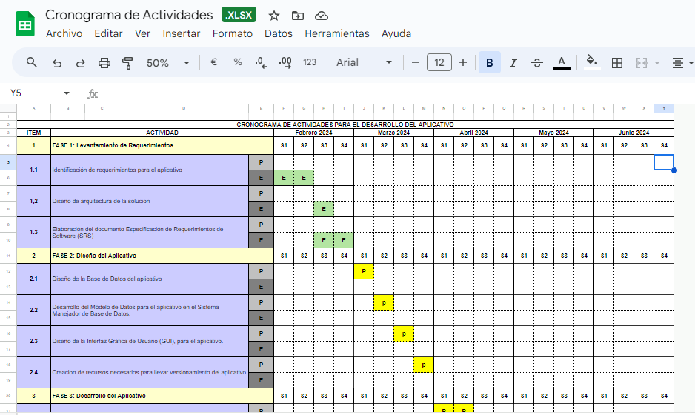

Ilustración 7: Cronograma de Actividades.

El cronograma presentado, lo tenemos alojado en una carpeta en el drive en la cual tenemos acceso cualquier miembro del grupo 3. Pero debido a que lo anexamos como evidencia del documento generamos un enlace al cual pueden acceder para visualizar, el cual es el siguiente: <https://docs.google.com/spreadsheets/d/1utK6UDF-usThkESO-K6pE21zxtyiW4QY/edit?usp=sharing&ouid=108060189396512550914&rtpof=true&sd=true>

# Lenguajes de programación para el desarrollo del proyecto

Para la elaboración del proyecto hemos optado con el equipo de trabajo utilizar las siguientes herramientas con las que consideramos que podemos llevar a cabo el proyecto.

# Back end

Respecto al desarrollo en el backend hemos elegido trabajar con PHP y como framework del lenguaje Laravel. Los factores por los que decidimos utilizar te lenguaje de programación es que PHP como Laravel son altamente escalables y pueden manejar aplicaciones web de cualquier tamaño, lo que los hace adecuados para proyectos que puedan crecer y evolucionar con el tiempo. (Cruz Sánchez & Peláez Camarena, 2020)

Tuvimos en cuenta el factor de experiencia que tenemos cada miembro con el lenguaje y concordamos que es el lenguaje con el que cada uno en algún momento laboral o de aprendizaje se ha interactuado. En base a lo mencionado concordamos que es un lenguaje y un Framework que hay una gran cantidad de recursos, documentación y comunidad de desarrolladores disponibles para ayudar en el proceso de desarrollo. Laravel, por su parte, es un framework de PHP muy popular que proporciona una estructura sólida y eficiente para el desarrollo de aplicaciones web. (Bautista-Villegas, 2022)

Laravel ofrece una amplia gama de funcionalidades avanzadas, como el sistema de autenticación, la gestión de sesiones, el enrutamiento flexible y el ORM Eloquent, que simplifican el desarrollo de aplicaciones web complejas. Y que desde el planteamiento de la arquitectura se ha planteado manejar.

# Motor de Base de datos

# Postgres sql

Como equipo hemos elegido utilizar PostgreSQL por ser altamente escalable y puede manejar grandes volúmenes de datos y cargas de trabajo intensivas sin comprometer el rendimiento. Esto lo hace adecuado para aplicaciones que necesitan crecer y escalar con el tiempo esto debido a que es un sistema de gestión de bases de datos robusto.

Un factor que nos interesó de PostgreSQL es que sigue de cerca los estándares SQL ANSI, lo que significa que es compatible con muchas de las características y sintaxis que se encuentran en otros sistemas de gestión de bases de datos relacionales. Esto en dado caso que requiramos interactuar con otras arquitecturas de bases de datos nos podría llegar a ser útil. Adicional es gratuito para usar y tiene un amplio soporte en línea a través de la documentación oficial, foros de usuarios, y grupos de discusión.(León Soberón, 2020)

# Front end

Se ha decido utilizar una de las funciones de Laravel como Blade la pensamos utilizar para ayuda a generar y organizar dinámicamente el código HTML. Adicional permite escribir código PHP directamente en tus vistas de Blade, lo que facilita la generación dinámica de contenido HTML.

Para la parte del diseño se tiene pensado utilizar el recurso que incluye Laravel, que es una capa de abstracción sobre Webpack, un empaquetador de módulos para aplicaciones JavaScript. Laravel simplifica la configuración de tu proceso de compilación de CSS y JavaScript y facilita la integración de bibliotecas externas como Bootstrap. Esto nos permitiría diseñar interfaces agradables para los usuarios y nos beneficiaria en el factor de tiempo.

Además de las clases de estilo, Bootstrap también ofrece una serie de componentes reutilizables que pueden ser especialmente útiles en el desarrollo de aplicaciones web. Puedes integrar fácilmente estos componentes en tus vistas Blade para simplificar el desarrollo. Por ejemplo, puedes utilizar el componente de formulario de Bootstrap para crear formularios fácilmente en tus vistas Blade. Esto te permite aprovechar la potente funcionalidad de validación de formularios de Laravel mientras mantienes un código limpio y organizado.(contributors, s/f)

# Viabilidad y modo de uso

para implementar la conexión entre Laravel/PHP como backend, Bootstrap como frontend y PostgreSQL como base de datos de manera viable, es crucial configurar correctamente la conexión a PostgreSQL en Laravel, utilizar Eloquent ORM para interactuar con la base de datos, integrar Bootstrap en las vistas Blade de Laravel para estilizar la interfaz de usuario, y enviar y procesar datos entre el frontend y el backend de manera eficiente. Este enfoque garantiza una implementación robusta y efectiva de la aplicación web.

# Arquitectura

En base a las diferentes tecnologías que hemos decido como equipo elegir para desarrollar la elaboración del aplicativo, se ha estructurado la siguiente arquitectura:

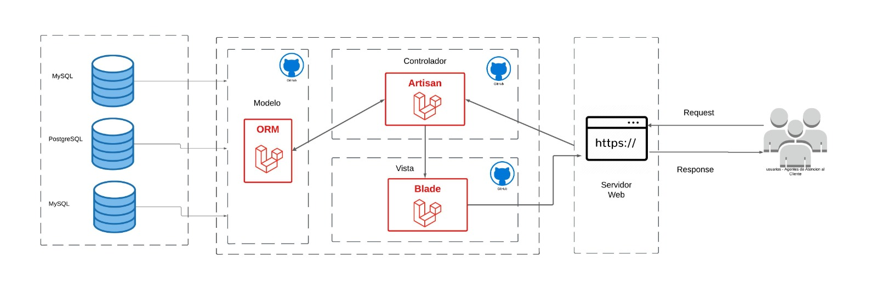

Ilustración 8: Arquitectura propuesta.

* Modelo: Capa que procesa las solicitudes y recupera la información de la base de datos.
* Controlador: Interfaz que recibe las solicitudes del usuario y las envía al modelo.
* ORM: Capa que mapea los objetos del modelo a la base de datos.
* MySQL: Base de datos relacional que almacena la información.
* Artisan: Herramienta de línea de comandos para la gestión del proyecto.
* Vista: Capa que genera la respuesta que se envía al usuario.
* Blade: Plantilla de motor de vista para generar HTML dinámico.
* Servidor web: Software que recibe las solicitudes del cliente y envía las respuestas.

# Aspectos positivos de la arquitectura:

* + Separación de capas: La arquitectura web se divide en capas bien definidas (controlador, modelo, vista), lo que facilita la organización del código, la reutilización de componentes y el mantenimiento del proyecto.
  + Uso de un ORM: El uso de un ORM (Object-Relational Mapping) facilita la interacción con la base de datos desde el modelo, simplificando el código y mejorando la portabilidad.
  + Base de datos relacional: MySQL es una base de datos relacional madura, robusta y escalable, adecuada para almacenar grandes cantidades de información.
  + Herramienta de línea de comandos: Artisan es una herramienta útil para la gestión del proyecto, automatización de tareas y generación de código.
  + Plantilla de motor de vista: Blade es un motor de vista flexible y potente que permite generar HTML dinámico de forma eficiente.
  + Servidor web: La elección del servidor web dependerá de las necesidades del proyecto, pero existen opciones populares como Apache y Nginx que son confiables y eficientes.

# Herramientas de control de versiones

La herramienta que usaremos para realizar la labor de control de versiones del proyecto es GitHub con el equipo de trabajo llegamos a dicha conclusión debido a que ofrece una amplia gama de funcionalidades colaborativas que son útiles para equipos de desarrollo, como seguimiento de problemas (issues), solicitudes de extracción (pull requests), comentarios, revisión de código, integración continua (CI) y más. Estas características facilitan la colaboración entre miembros del equipo y la revisión de cambios en el código.

Un aspecto que también tuvimos muy en cuenta fue el hecho que algunos de los miembros del grupo tienen poca experiencia en el manejo de este tipo herramientas así que optamos por elegir una que tuviera bastante documentación para que el equipo pudiera aprender mientras realizamos el aplicativo.

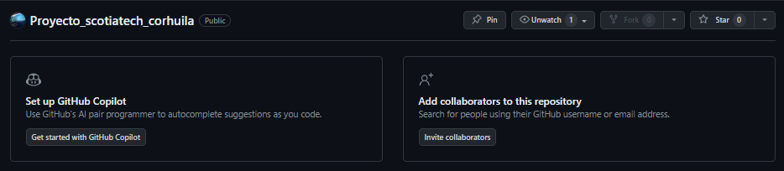

Ilustración 9: Repositorio Inicial De GitHub.

# Herramientas para la creación de actas de reuniones

Esta labor de la creación de las actas de las reuniones en la que proponemos y discutimos temas del proyecto con el equipo de trabajo se ha establecido llevar por sesión un documento Google. Cada vez que nos reunamos se redacta un documento el cual podamos visualizar todo el equipo de trabajo y tengamos evidencia de lo que se trato dicha reunión.

Se tiene establecido por cada reunión un documento diferente, pero esta alojada en una carpeta compartida la cual esta en el siguiente enlace:

<https://drive.google.com/drive/folders/1xqTBaQkdo7XUnohyJDD0ne39YvXQYQJ-?usp=sharing>

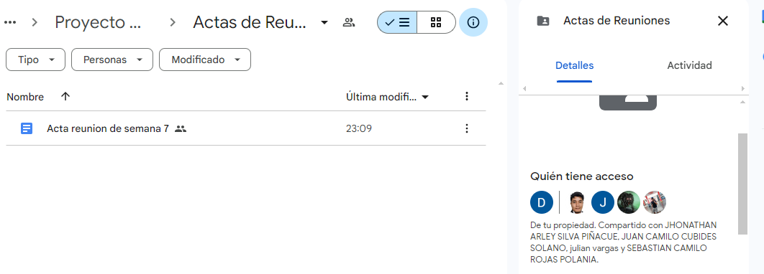

Ilustración 10: Carpeta compartida para guardas actas de reuniones.

# Referencias

* Bautista-Villegas, E. (2022). Metodologías agiles XP y Scrum, empleadas para el desarrollo de páginas web, bajo MVC, con lenguaje PHP y framework Laravel. Revista Amazonía Digital, 1(1), Article 1. https://doi.org/10.55873/rad.v1i1.168
* contributors, M. O., Jacob Thornton, and Bootstrap. (s/f). Bootstrap. Recuperado el 12 de marzo de 2024, de https://getbootstrap.com/
* Cruz Sánchez, S. E., & Peláez Camarena, S. G. S. (2020). DESARROLLO DEL MÓDULO PARA LA GENERACIÓN DE CÓDIGO EN LENGUAJE PHP, PARA LA HERRAMIENTA SODRA A PARTIR DEL INTERMEDIARIO XMI DE LOS MODELOS DEL CLIENTE Y NAVEGACIONAL [Thesis]. http://repositorios.orizaba.tecnm.mx:8080/xmlui/handle/123456789/442
* León Soberón, J. J. (2020). Análisis comparativo de sistemas gestores de bases de datos postgresql y mysql en procesos crud. Repositorio Institucional - USS. http://repositorio.uss.edu.pe//handle/20.500.12802/7012